Zaproszenie

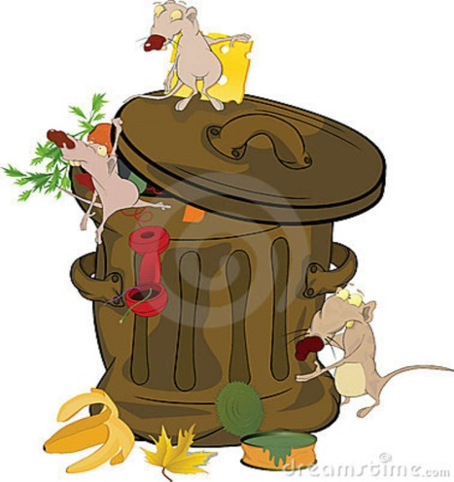W związku z organizowaną przez Gminę akcją „Posprzątajmy swój dom” zapraszamy na kampanię edukacyjną dla dzieci pod hasłem:
„Od Twojej postawy zależy wizerunek Twojej okolicy”,
która odbędzie się w świetlicy wiejskiej w Strzelinie w dniu 3.04 2014r o godz: 17
Przedmiotowe spotkanie służyć będzie również przedstawieniu roli Straży Gminnej we wspólnym celu.

Serdecznie zapraszamy
Rada Sołecka Strzelino

